Hubert Malak

123549, nr grupy: 5

Domino

# Oświadczenie

Świadomy odpowiedzialności prawnej oświadczam, że niniejszy projekt został napisany przeze mnie samodzielnie i nie zawiera treści uzyskanych w sposób niezgodny z obowiązującymi przepisami.

Oświadczam również, że przedstawiona praca nie była wcześniej przedmiotem procedur związanych z uzyskaniem tytułu zawodowego lub zaliczenia przedmiotu z żadnej uczelni ani szkoły.

# Manual

## Zadanie, które program ma realizować

Zadanie ma realizować napisanie kodu umożliwiającego przeprowadzenie rozgrywki w domino w trybie gracz przeciwko komputerowi oraz gracz przeciwko innemu graczowi.

## Lista opcji do wyboru z krótkim opisem każdej z nich

Opcje rozgrywki:

1. Player with other player – umożliwia przeprowadzenie rozgrywki dla dwóch graczy
2. Player with computer – umożliwia przeprowadzenie rozgrywki z komputerem jako przeciwnikiem.

Wartości inne niż powyższe zmuszają do ponownego wprowadzenia wyboru do momentu uzyskania jednej z wymienionych powyżej.

## Nietypowe zachowania programu

Po osiągnięciu maksymalnej długości „węża” na stole domina jest on kontynuowany w następnej linii.

# Składnia danych wejściowych i wyjściowych

Dane wejściowe: wybór opcji rozgrywki, nazwa gracza, wybór kostki domina do wykonania ruchu, wybór strony „węża” w razie takich samych wartości na końcach

Dane wyjściowe: Informacje o nazwie i ilości punktów zwycięzcy po zakończonej rozgrywce

## Struktura plików, typy danych przechowywane w poszczególnych polach pliku

Klasy.h – Definicje klas oraz deklaracje ich metod. Klasy zawarte w pliku: Domino, DominoDeck, Player, Game, GameVsComputer, GameVsPlayer

Klasy.cpp – Definicje metod klasowych dla klas z powyższego podpunktu

Main.cpp – Główny plik zawierający funkcję main w której odbywa się cała rozgrywka oraz funkcję wholeGame pozwalającą wybrać tryb gry i rozpoczynającą rozgrywkę zgodną z podanym wyborem

## Struktura katalogów niezbędna dla poprawnego działania programu

# Opis kodu

## Lista plików z kodem źródłowym wchodzących w skład programu

Domino 1.2:

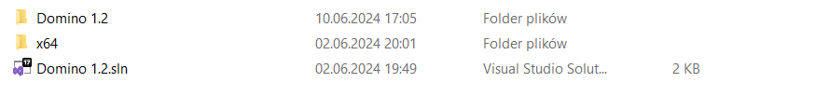

Domino 1.2> Domino 1.2:

Domino 1.2> Domino 1.2>x64:



Domino 1.2> Domino 1.2>x64>Debug:

Domino 1.2> Domino 1.2>x64>Debug>Domino 1.2tlog:

Domino 1.2>x64:



Domino 1.2>x64>Debug:



## Diagram klas

